2017贵州公益发展观察报告

前言
- 贵州现代公益发展脉络分析
- 贵州公益组织数量与类型分布
- 贵州公益组织的工作内容和发展方向分析
- 贵州公益组织的从业状况分析
- 贵州公益组织的财务状况分析
- 政府在公益发展中的作用发挥
- 结束语

前言
黔安计划
最早开始听闻说要做贵州公益现状调研已是2016年7月的事情了，那时黔安计划刚刚成立，杂事缠身，便处于围观状态。没成想在2017年2月份的时候，汇能公益甘泉老师给我们机会，让我们把这个调研继续做下去。于是乎，我们很荣幸的承担了这个调研。2017年3月份，黔安计划对贵州省内六个地、州、市的13家公益组织进行了走访调研，并通过线上问卷收集到51份有效调研问卷。
这可能是贵州公益史上第一次开展的全省性的公益组织现状调研，在人手欠缺、时间紧张以及专业能力不足的情况下，我们的调研存在下述问题：
- 全面性不足。
1.1组织性质单一。我们更多的关注是贵州本土民间草根公益组织。对于官办半官办的公益类组织如慈善会和红会系统、工青妇等群团组织及其催生的公益组织如志愿服务类组织以及境外在黔和省外在黔公益组织等公益组织几无关注。
1.2覆盖地域不广。据粗略估计，贵州全省9个地州市区88个区县每个区县至少已经存在一家本地公益组织，部分发达区县甚至多达十几个。我们仅仅走访了六个地、州、市的部分区县。
1.3组织数量不够。截至2017年一季度末，贵州全省各级已注册社会团队6787个、民办非企业单位5043个、基金会51个。¹ 其中，公益慈善类组织数量约占2000个左右，仅组织名称中含有“公益”二字的组织数量近70个。另外，据志愿贵州网站数据，全省各类志愿服务团队数量达到12597个²。未注册的草根公益组织数量，我们保守估计在500个左右。
- 专业性不足。
2.1针对国家在政府职能转移、社会组织孵化培育、政府购买服务以及财税等涉及公益组织发展的相关政策，我们进行了相关梳理。
2.2针对国家各层级、各条块加大力度购买社会组织服务的现状，我们就公益组织在参与政府购买服务过程中遇到的相关问题进行了调研。
由于专业能力不足，不管是概念探讨、还是情况梳理、抑或是政府购买服务问题调研，多属泛泛之谈。综上，我们将报告定义为观察报告。一是数据来源单一且数量不足，二是权威性不够，不足以称之为一个全面的调研报告。
我们希望通过本次调研，能勾勒出一个大概的贵州公益发展现状的框架和积累一些基本的数据，为将来的调研和研究工作，奠定一些基础。我们也希望这个观察报告能把贵州公益行业发展的现状、问题以及建议呈现在读者面前，希冀读者能够通过这个观察报告，能对贵州公益行业的发展建立一个比较初步的认识。
我们会继续密切关注和收集相关资料，努力为贵州公益研究提供真实可靠的数据和相关资料，助推贵州公益健康良性发展。

注1：《贵州省2017年第一季度民政事业统计季报分析》
注2：志愿贵州 http://www.zygz.org.cn/

- 贵州现代公益发展脉络初析
与流行说法不同，“公益”一词并非是五四运动（1919年）才在中国出现的。据考证¹，“公益”一词至迟在1887年已经在中国出现并被使用，且被写入清光绪三十四年（1908年）12月27日颁布的《城镇乡地方自治章程》中。而且，在五四运动之前的20世纪初已经有很多以“公益”为名的社团，如禁烟公益会。
贵州现代公益尤其是非官方的现代公益的发展源于改革开放后的20世纪8090年代，大量国际组织和国外组织开始在贵州开展工作。一方面，它们会与政府、科研院校或者相关组织合作，主要在文化教育、卫生、环保、弱势群体关怀领域，通过小额扶贫贷款、参与式社区发展、人才培训、资金支持、信息共享等手法做工作，另一方面也会吸收本地人才，培养在地工作人员。据统计，2007年时有270多个国际组织和境外组织在贵州活动。他们来自20多个国家，其中美国有80个，占到近30%；香港93个，占到35%左右。活动比较范围比较广的有美国福特基金会、世界宣明会、香港乐施会等。后来，因为政策等等一些原因，大量组织已经撤离，或者换做别的方式在活动。不过，直到现在也还有一些组织在贵州有办公室，比如香港乐施会在贵州就有办公室。国际组织和境外组织在贵州花费了多少资金，目前暂无资料统计。当然，他们的到来不仅带来资金，更重要的是带来了理念、模式，也培养了一批人，这些人现在有些还活跃在贵州的公益领域，甚至成为核心领袖与骨干。²
随着国内公益发展环境好转，尤其是08年汶川地震后国内公益组织迸发性增长，很多国内外省公益组织把目光转到了贵州这样的西部地区。他们主要活跃在助学、支教、文化、卫生等领域。现在仍然有很多国内外省公益组织在贵州开展工作。与此同时，贵州本地草根公益组织也进入快速发展时期。
随着政府对社会组织（含公益组织）的意义和作用越来越重视，2012年前后开始，本地公益组织在孵化培育、登记注册、资金资源方面获得政府越来越多的支持。各级政府资源成为本地公益组织尤其是已注册公益组织的重要资金来源渠道。同期，贵州本地社会工作领域也与公益领域的融合也越来越紧密。
当前，贵州公益的发展既受益于本地社会资本又受制于本地社会规则，既受益于外源性资源又迷惘于外源性影响。外来与本土丰富繁杂、多元共存多彩发展的贵州现代公益，是探察公益行业变迁路径和方向的最佳观察点之一。

注1：廿三 ：《简论|“公益”一词何时在中国出现？怎么理解？》
注2：廿三：《从贵州公益现状探析政社合作中的党政作用发挥》

第二章 贵州公益组织数量与类型分布
本次调研走访了六个地、州、市的部分区县，本次调研共收集到51份有效民间草根公益组织问卷。另外，我们通过综合中国社会组织网、NGO2.0、贵州社会组织信息网及公益伙伴推介等渠道信息，进行了不完全统计。数据显示，贵州省大部分区县都有民间草根公益组织，具体比例如下：
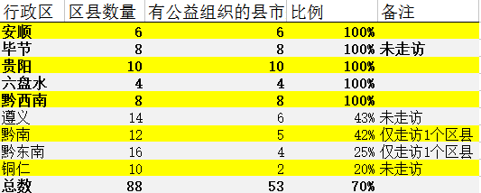
图一：2017年度贵州省公益组织地域分布情况
通过图一数据，可以看到，在贵阳、毕节、安顺、六盘水、黔西南等地的区县公益组织覆盖比例达到100%。未实地走访的遵义、黔东南、铜仁、黔南也通过其他渠道信息进行了不完全统计。据粗略估计，贵州全省9个地州市区88个区县每个区县至少已经存在一家本地公益组织。但是，从民间公益组织成立时间看，在2015年迎来成立高峰期后于2016年开始成立数量出现下降。一个可能的解释是，与现存公益需求相比，民间公益组织的数量已相对渐趋饱和，新成立的组织多是原来组织的分化与整合。
从民间公益组织在民政部门注册时间数据来看，公益组织从2012年开始逐渐迎来注册高峰期，这个发展曲线特别明显。一个是因为随着社会的发展和国家政策的变化，尤其是十八大以来的政策变化，存量组织通过直接登记等政策纷纷注册。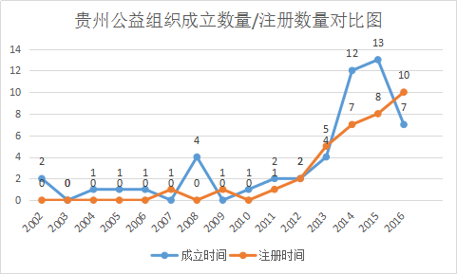
图二：贵州公益组织成立数量/注册数量对比图

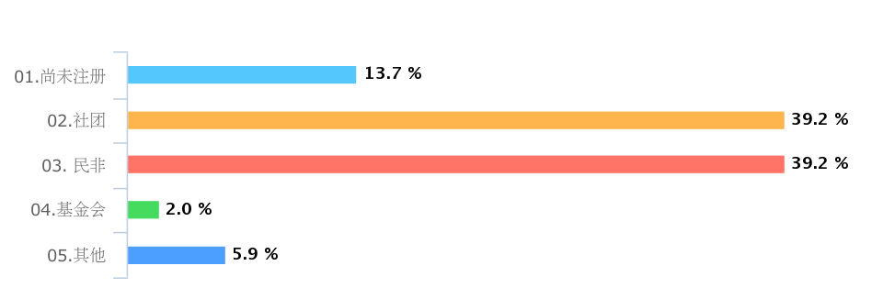
图三 贵州公益组织注册类型及比例

在我们的调研中，80.4%的组织已经注册，以社团（39.2%）、民非（39.2%）形式为主，基金会（2.0%）比例极低。有13.7%的组织尚未注册，有些是因为尚在筹备期，有些觉得政府注册门槛太高，有些则是工作领域不受认可。另外有5.9%的组织以企业或者其他形式如社会企业、挂靠等形式开展工作。

- 贵州公益组织的工作内容和发展方向分析
从我们调研的情况看，教育助学（43.1%）和贫困救助（37.3%）这两个工作领域占据了大部分公益组织的服务内容，这与贵州本地经济社会发展环境相适应。文化教育（23.5%）工作领域占比较多的原因是公益资源在教育助学领域和贫困救助的高度集中延展出了新的服务内容。
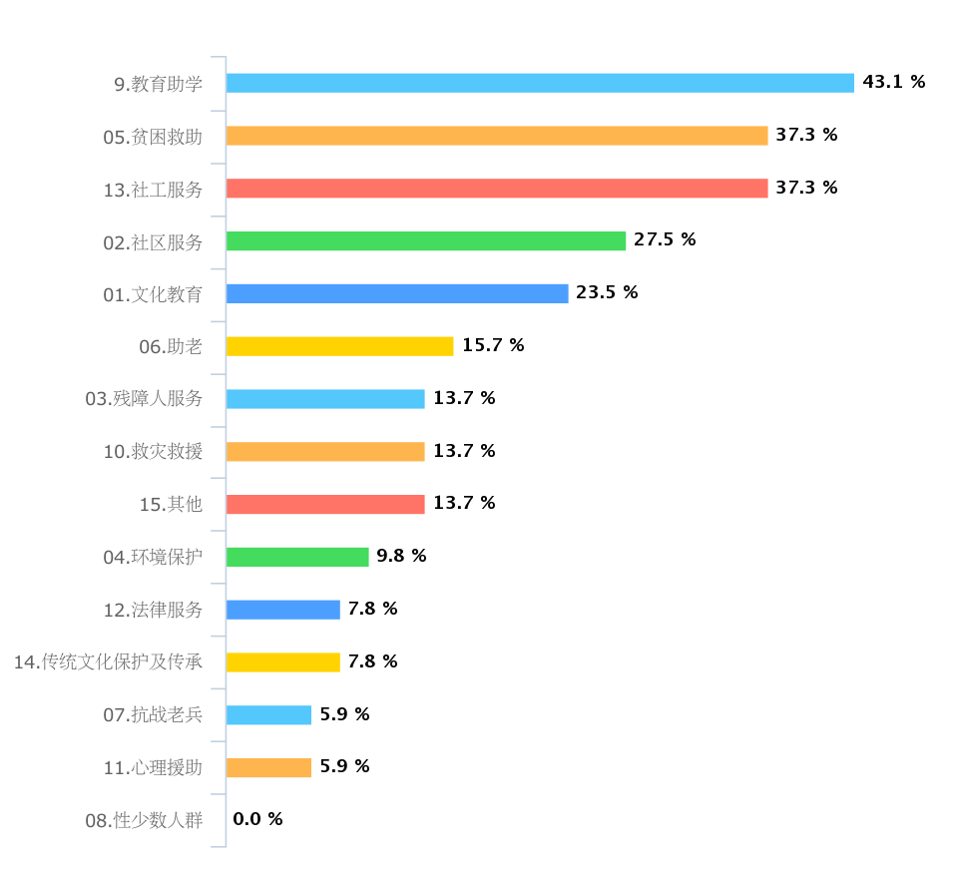
图四、贵州公益组织工作领域
社工服务工作领域占据37.3%的比例，与近年来政府高度重视发展社会工作，社工领域与公益领域的紧密融合有密切关系。社区服务工作领域（27.5%）比例较多是因为提供社工服务的机构多同时提供社区服务。
专业组织数量虽不多，但是涵盖的领域却比较广泛，主要包括助老、残障人服务、救灾救援、环境保护、法律服务、抗战老兵、心理援助等。因为贵州本地传统文化尤其是少数民族资源较多，传统文化保护与传承领域也有部分公益组织涉足。专业的支持型公益组织也已涌现。
未来一段时间内，符合贵州现阶段经济社会发展的教育助学、贫困救助、文化教育仍然会是热门服务领域，资源也较为丰富与集中。公益组织服务内容将更为细分和深化、专业化程度更高。与之同时，功能支持型公益组织和区域联合性枢纽组织业已出现，未来在组织联合、资源整合、功能支持等方面将发挥更大作用。另外，符合政府政策导向的社工服务、社区服务、传统文化保护与传承也有望迎来高速发展期。

第四章 贵州公益组织的从业状况分析
随着越来越多的人们参与公益事业，公益组织的工作范围越来越广、面对日益增多的工作内容，公益组织迫切需要专职人员来管理组织和协调各种活动。尤其是合法注册后，对组织的管理上提出了更高要求，也催生了公益人才的需求。另一方面，随着公益慈善的发展，公益组织必然走向专业化和职业化道路，公益人也逐渐向专职化发展，全职公益人作为一个职业会成为越来越多人的选择。从调研数据看，64.7%的组织拥有专职人员，35.3%的组织没有专职人员。
图五、专职人员比例
我们的调研结果也印证了上述趋势，有高达86%的组织有专职人员需求。在还未有专职人员的组织中，50%的组织有招募专职人员的需求；在有专职人员的组织中，仍有84.8%的组织表示有招募专职人员的需求。

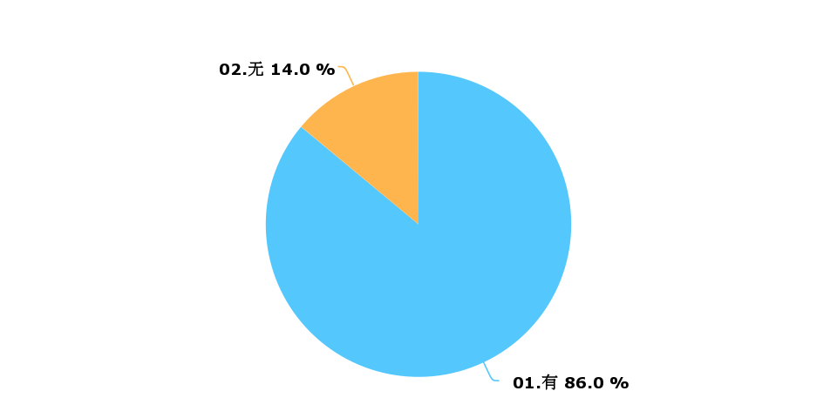
图六、专职人员需求占比
对于专职人员的招募途径，数据统计分析如下：
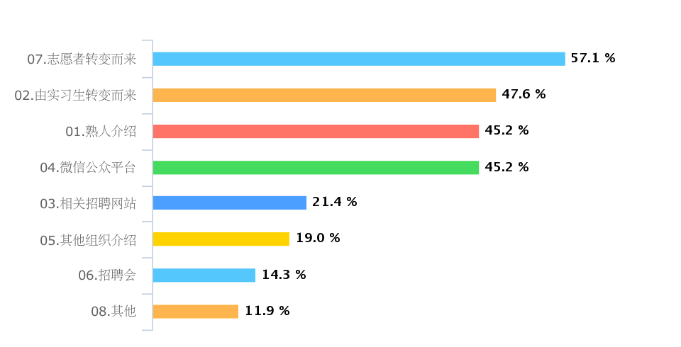
图七 专职人员招募渠道

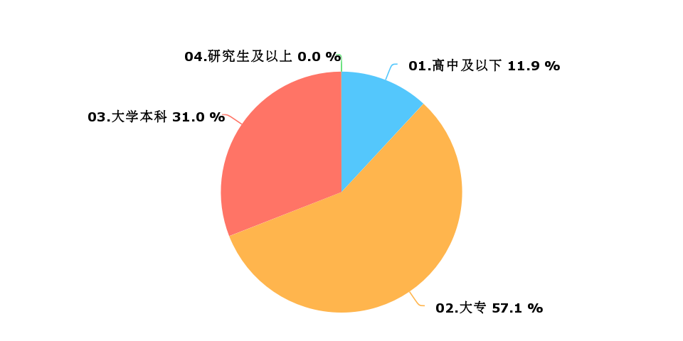
图八、对专职人员的学历要求
通过两组数据，可以看到公益组织在人员招募上持谨慎态度，优先考虑的是组织的志愿者、实习生，其次是熟人介绍和微信公众平台招募来的对本机构有一定程度了解的人员。
对于专职人员学历的方面的要求，专科高达57.1%，其次是本科为31%，最后是高中及以下学历占11.9%，而研究生占比为0。根据我们调研的情况，一方面公益组织对于专职人员的需求是刚性的；另外一方面，学历和文凭相对于社会经验和办事能力是相对次要的。与之相对的是，目前贵州仅贵阳市就有六所高校开设有社会工作本科甚至是研究生专业，这些社工学生毕业的方向之一就是公益组织。根据我们的调研，与其他专业毕业的学生相类似，本地高校社工专业的毕业生的第一选择是报考公务员和事业单位等相对稳定的工作岗位。把公益组织作为第一选择的社工专业毕业生占极少数。未来，如何推动社工专业学生等高学历人才在公益组织就业是贵州公益发展的一个方向。
如何培养和培育公益人才、留住人才是决定贵州公益发展的根本问题。有的公益组织与东部沿海发达地区公益组织合作，把员工输送到发达地区进行培养，或者引进发达地区人才，有的则吸引在外黔籍公益人。途径虽多，广阔的创业空间、合理的上升渠道、稳定的良好的生活保障才能给予人才留下的勇气和信心。然而，根据我们调研的公益组织从业人员的收入情况和五险一金缴纳情况，相对于其他行业，公益组织从业人员的薪酬普遍偏低，社保缴纳情况也不容乐观。

图九 负责人收入情况

图十 主管收入情况

图十一 员工收入情况

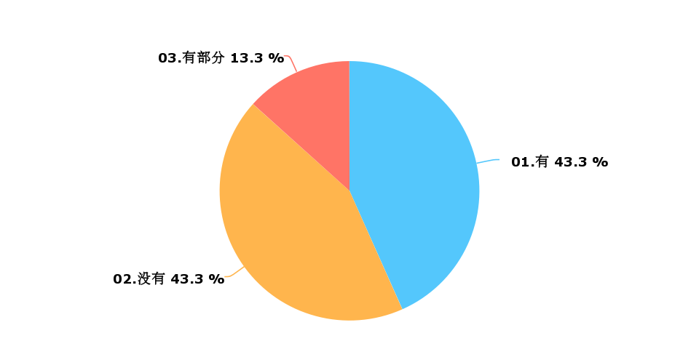
图十二 缴纳五险一金情况

部分公益人认为，公益作为一个行业还没有被社会广泛认可，故而经常会受到“道德绑架”，被认为不应该有工资薪酬。部分公益人认为，政府购买、基金会、社会爱心人士等资助方对于公益组织在人力成本上的预算似乎很“苛刻”，以致于不近人情。
而根据我们的调研，尽管有前述公益人不被理解的情况，也存在着另外的情形。一方面是部分公益人打着公益的旗号不务公益，甚至是去“道德绑架”基金会/社会爱心人士和或政府，要求得到这样或者那样的支持和待遇；另一方面是，与提供同质或类似服务的市场企业、政府部门、群团组织相比，公益组织在效率、质量、服务能力等核心竞争力上还有所欠缺。
公益从业人员工资水平低，势必影响公益行业的健康发展。但是，与其期待社会来认可，期待资方多支持人力行政成本，公益组织更应该思考的是如何提升自身能力、管理水平、服务质量，以此去改变社会和相关资方的刻板印象。故此，公益之路难或易，更大的更多责任在公益组织自身！

第五章 贵州公益组织的财务状况分析
本章，我们根据收集的51分有效调研问卷，分析贵州公益组织近三年来收入的资源来源及其占比。

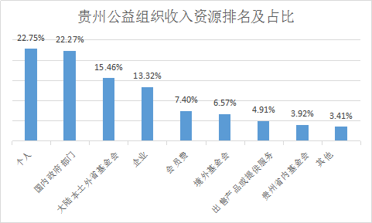
图十三 贵州公益组织收入资源排名及占比

个人捐款以22.75%的比例占据榜首，占公益收入的五分之一多点。根据我们的调研，个人捐款中相当一部分款项来自于省外。
国内政府部门资助以22.27%的比例，占据次席，仅比个人捐赠低0.5%不到，同样占到公益组织收入的五分之一多。如前所述，各层级各条块政府部门的政府购买服务的力度在不断加大，成为公益组织重要收入来源之一。这种情况对于公益组织的使命坚守、价值实现、生存空间会有多大的影响，是否会形成依附关系，需要进行深度思考。
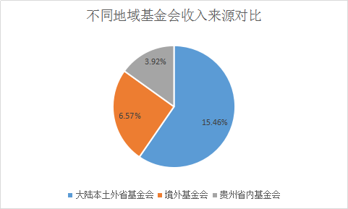
图十四、不同地域基金会收入来源对比
对比大陆本土外省基金会（15.46%）、境外基金会（6.57%）和贵州省内基金会（3.92%）三者数据，公益组织的基金会资助资金大部分来自省外，省内基金会对本省公益组织的资助力度并不大。主要是因为贵州省内基金会多属于操作型基金会，自己募集资金自己执行项目。
根据基金会中心网数据，2017年，国内基金会数量已经超过5000家，2015年度基金会资金总额超过1000亿元。贵州省内基金会超过50家，2015年度资金总规模超过6亿元，捐赠收入超过1.5亿元、公益支出超过4亿元。未来如何激发省基金会去和本省公益组织合作，如何挖掘这笔巨大的财富，是本省公益组织需要思考的课题。
根据我们的调研，公益组织的收入有些属于“被动”收入，即资助方/爱心人士主动找到本地组织进行合作，进行资助。这一点如图十三所示，来自企业资金占比13.32%，来自会员费的资金占比7.40%，说明公益组织在本地公益动员和推动企业履行社会责任的能力有待提高。当然，也有另外的可能就是，当政府资金成为主要收入来源时，公益组织主动拓展公益资源尤其是公众资源的意识和能力弱化了。
数据显示，有58.8%的公益组织进行财务审计，仍然有41.2%的公益未开展财务审计
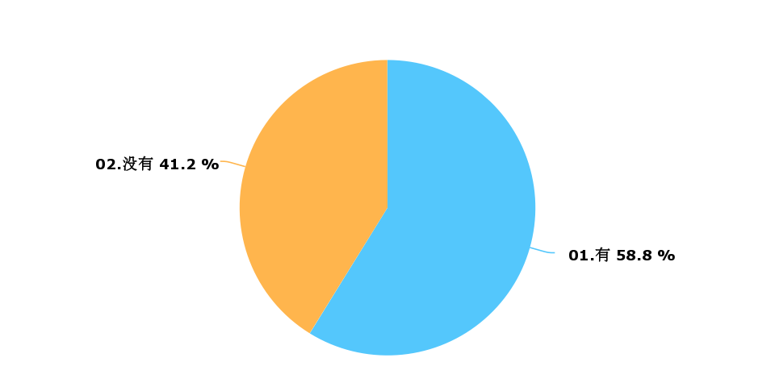
图十五：公益组织有无财务审计情况对比。
在财务公开示的调查中，显示有88.2%的公益组织会向自己的成员或者利益相关方公布财务数据，体现了公益组织在财务方面的自律性。我们相信，随着公益组织的发展，公益意识与公益环境的改善，财务公开和财务审计会日益得到重视。
根据财政部《关于进一步明确公益性社会组织申领公益事业捐赠票据有关问题的通知》（财综〔2016〕7号）文件，在各级民政部门依法登记的社会团体、基金会、民办非企业单位可到同级财政部门申领公益事业捐赠票据。在现实当中实际情况如何呢？

图十六、公益组织捐赠票据领取情况
根据我们的调研42份有效数据，有8家获得了捐赠票据，占比19%;有3家申请不成功，还有31家没有申请，占比73.8%。
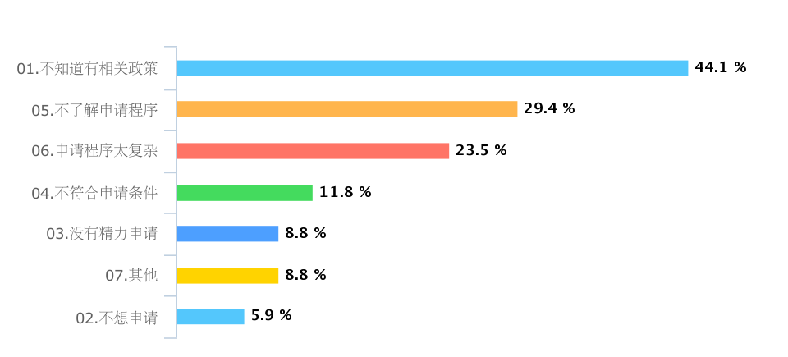
在进一步调研为什么没有申请免税资格时，有44.1%组织不知道有相关政策、29.4%的组织不了解申请程序，还有23.5%的组织表示申请程序太复杂。8.8%的组织表示没有精力申请。只有5.9%的组织表示不想申请。
通过数据对比，不知道相关政策和不了解申请程序是阻碍公益组织申请免税资格的重要原因。从侧面反映出，公益组织对于相关政策的知晓度和敏感度需求进一步提高，这也对功能支持型组织和地域联合枢纽组织提出了新的要求，就是需要去做基本的公益知识普及，而公益组织自身也需要更为主动地关切涉及自身组织成长的各项政策资源。

第六章 政府在公益发展中的作用发挥
政府开始逐渐重视社会组织的意义和作用，各级政府也把目光投向社会组织，并开始投入真金白银和资源来培育社会组织、购买社会组织服务，成立社会组织孵化基地和或服务中心，各层级各条块职能部门和工青妇群团组织都开始和公益组织开展了各种合作。此外，各地社会组织相关的党委政府部门也纷纷出台了各项措施来鼓励和支持公益组织的发展和工作。
针对这样的情况，我们对政府在职能转移、社会组织孵化培育、政府购买服务尤其是政府购买服务的相关政策和举措进行了针对性的调查研究。希望通过这次调研，清晰的呈现当地公益组织所面对的发展环境，以及如何在具体的、可操作的层面来争取更为宽松有利的发展环境。
如前章所述，公益组织的收入来源有高达22.27%的比例来自于政府资金，一方面体现了公益组织对政府资金的依赖，另一方面也体现了政府在资金方面给予公益组织的支持力度不可谓不大。当前，从中央、省、市、县区甚至乡镇社区都有对公益组织的服务购买，不同条块职能部门、群团组织对公益组织的服务需求也是巨大的。这是在政府推进简政放权和职能转移大环境下将越来越多的公共服务交给社会组织承担的大趋势。在政府购买社会组织的具体实践中年，有的功能支持型组织开始承担评审事务性工作、社会组织服务项目的监测和评估等环节，而不仅仅是提供各项服务。
在我们的调研中，在42份有效数据中，有59.50%的组织有承接政府采购服务或者政府项目，有40.50%的组织没有承接过相关服务或项目。

在对为什么没有承接政府采购服务或政府项目的进一步调研中，有超过50%的组织把主要原因归结为无法获取政府采购信息、缺乏公开透明的采购程序、程序繁琐，其次是资金到位不及时、项目周期太长或者太短，组织自身能力不足和专业人才的缺乏并不被组织认为是主要原因。与之相对的是，在我们接触到的一些相关政府部门的主管人员普遍认为公益组织自身能力不足也缺乏专业人才来承接相应服务。在进一步了解公益组织在承接政府项目中主要面临哪些困难时，超过60%的组织认为在项目设计中被许可的行政费用太低。
在这里，就出现了一个有趣的现象。一方面，公益组织认为相关政府购买实践操作不到位，另一方面相关政府部门认为公益组织能力不足缺乏专业人才。出现这一个现象的原因主要是双方话语体系的差异、叙事方式的不同。双方对一个同样事情的表述会出现很大的差异，甚至让对方出现截然相反的理解。我们曾经历过一个真实的案例，某个价值200万左右的项目，因为政府和公益组织的不同理解/不同测量方式尤其是不同的话语表述，导致长时间的拖延，以致于险些搁浅停滞。
社会组织孵化基地/服务中心如雨后春笋般出现，也是基于国家要“激发社会组织活力”的要求，甚至通过“政府购买服务支持社会组织培育发展”。因为，推动作为重要参与力量的社会组织健康有序发展，有利于厘清政府、市场、社会关系，推进治理体系现代化和治理能力；有利于改进公共服务供给方式，加强和创新社会治理；有利于激发社会活力，巩固和扩大党的执政基础。以贵州省贵阳市为例，包括市一级社会组织孵化基地在内，贵阳全市社会组织孵化基地达到2位数。各社会组织孵化基地主要由社会组织来承接，承担组织孵化的职能，也有运营团队还会承担起政府购买服务实践操作中的部分环节，如组织申报、评审事务性工作、监测评估、督导等等。目前，贵州省级社会组织孵化基地在筹备中，贵阳以外的各地、州、市的社会组织孵化基地也在快速发展中。总的来看，社会组织孵化基地的出现和运作确实孵化培育了一批社会组织，但是也存在值得思考的问题，比如单一突出培育孵化组织职能，在人才培养、资源整合、枢纽服务方面的功能相对弱化，导致出现“出壳即死”的状况。如何形成社会组织生存发展的立体化支持环境，融入国家推进社会治理精细化的大背景大格局整体推进社会组织孵化基地发展是政策制定者和运营团队值得思考的问题。
关于政府在公益发展中的作用发挥。党的十八届五中全会指出，加强和创新社会治理。建设平安中国，完善党委领导、政府主导、社会协同、公众参与、法治保障的社会治理体制，推进社会治理精细化，构建全民共建共享的社会治理格局。相关部门在社会组织发展的政策举措上应该突破部门视野和利益，站在全局高度进行顶层设计。更为首要的是，搭建平台和机制促进双方沟通与了解。
结束语
通过本次贵州公益组织调研，我们收集了一些信息和数据，进行了一些浅显的研究，对于拿出一份这样的观察报告，我们是感到惭愧和汗颜的。
一是，调研的数据和信息并不能全面的展示贵州公益发展现状的全貌；二是，观察报告似乎在挑公益组织伙伴的“刺”，找公益伙伴的毛病，却没有去呼吁社会各界去为公益组织发展营造更好的环境，提供更多的支持；三是，这份观察报告没能放在一个更大的经济社会环境中去回望贵州公益发展，只是局限在一个个别领域和环节；四是，这样一份观察报告，虽然并不能代表黔安计划的业务水平，但确是很难去满足资助方和支持方以及社会各界的期待。
即便如此，我们仍然去试着尝试刻画贵州公益发展的总体情况：
一、贵州公益行业在持续发展。无论从组织数量、工作领域、从业人员还是筹款情况，贵州公益行业在持续发展。但瓶颈初现，有可能会在近一两年内死掉一批组织尤其是部分已经注册的公益组织。或许这只是大浪淘沙尽的前夜。
二、公益从业人员待遇偏堪忧。无论是工资水平还是缴纳五险一金情况，从长期来看不利于公益行业的健康持续发展。公益从业人员有必要通过提升自身能力和水平来吸引更多社会关注与投入。
三、公益组织在资金来源、人才成长、能力提升方面需要反思，严重的依赖外部资源是否能够保证组织持续发展需要引起思考！
四、政府的各项支持力度在增加，孵化培育、税收优惠等各项政策也摆在那里，不去争取只能浪费。公益组织应该思考如何充分的、有效的、合理的利用政府资源！
目前，贵州公益的发展可谓属于初级阶段。我们对贵州公益的发展持谨慎乐观态度。展望未来，面对政府职能转移的巨量空间、社会公众尤其是弱势群体的迫切需求，市场力量跨入公益领域寻求机会。贵州公益组织没有必要去企盼更多的利好政策和发展空间，没有必要去呼吁社会各界正视“公益成本”，没有必要去标榜道德理想。唯一有必要的可能就是厘清使命、明确定位、找准价值实现平台！

